Конспект урока по предмету «Твоя профессиональная карьера» на тему: «Мир профессий» в 8,9 классах (интеллектуальный марафон)
Учитель: Саносян Елена Сергеевна, учитель географии, музыки, ИЗО, ТПК.
Тип урока: комбинированный.
Вид урока: урок-игра.
Цель и задачи
Цель – создание условий для формирования у учащихся представлений о мире профессий.
Задачи:
- Создание условий для интеллектуального, нравственного и эмоционального самовыражения личности учащегося;
- Развитие любознательности и познавательного интереса учащихся;
- Формирование представлений о профессиях;
- Знакомство с многообразием мира профессий;
- Создание условия для осознания учащимися ценности и важности профессий.

Целевая аудитория: учащиеся 8 и 9 классов ОУ. В игре принимают участие 2 команды, состоящие из 10 человек.

Предметные результаты:
• освоение знаний по предмету «Твоя профессиональная карьера» с опорой на сведения, полученные при изучении других образовательных областей и предметов регионального содержания и на основе включения учащихся в разнообразные формы учебной деятельности;
• повышение уровня психологической компетенции учащихся с опорой на соответствующие знания и умения, за счет расширения границ самовосприятия, пробуждения потребности в самосовершенствовании;
• освоение новых знаний о специфике профессиональной деятельности и новых формах организации труда, необходимых для практической деятельности в условиях рыночной экономики и рационального поведения на региональном рынке труда;
• развитие творческих, коммуникативных и организаторских способностей в процессе выполнения заданий;
• воспитание активной жизненной позиции в процессе социального и профессионального становления, положительного отношения к самому себе через осознание своей индивидуальности, уверенности в своих силах применительно к реализации себя в будущей профессии, ответственности за результаты своего выбора направления (сферы и профиля) трудовой деятельности, востребованного на рынке труда в районе (городе, поселке).

Метапредметные результаты:
Личностные: наличие эмоционального отношения к выбору профессии; осознание жизненного смысла выбора профессии, умение самостоятельно планировать пути достижения целей, в том числе альтернативные осознанно выбирать наиболее эффективные способы решения учебных и познавательных задач; умение соотносить свои действия с планируемыми результатами, осуществлять контроль своей деятельности в процессе достижения результата, определять способы действий в рамках предложенных условий и требований, корректировать свои действия в соответствии с изменяющейся ситуацией
Познавательные: опора на имеющий жизненный опыт в процессе знакомства с новой информацией; умение самостоятельно определять цели своего обучения, ставить и формулировать для себя новые задачи в учёбе и познавательной деятельности, развивать мотивы и интересы своей познавательной деятельности;
Регулятивные: умение оценивать правильность выполнения учебной задачи, предлагать собственные возможности её решения; владение основами самоконтроля, самооценки, принятия решений и осуществления осознанного выбора в учебной и познавательной деятельности; умение определять понятия, создавать обобщения, устанавливать аналоги, классифицировать, строить логическое рассуждение, и делать выводы; умение создавать, применять и преобразовывать знаки и символы, модели и схемы для решения учебных и познавательных задач:
Коммуникативные: умение организовывать учебное сотрудничество и совместную деятельность с учителем и сверстниками; работать индивидуально и в группе: находить общее решение и разрешать конфликты на основе согласования позиций и учёта интересов; формулировать, аргументировать и отстаивать своё мнение.

Пояснительная записка
Актуальность
Профессиональное самоопределение – одна из важнейших задач в жизни человека. Вопрос выбора профессии встает перед каждым человеком неоднократно. На каждом возрастной этапе профессиональное самоопределение имеет свои особенности. Обучающиеся 8-9 классов в этот период решаются задачи формирования у подростков профессиональной направленности, осознание ими своих интересов, способностей, ценностных ориентаций, связанных с выбором профессии и своего места в обществе. Таким образом, приоритетной целью для специалиста по профориентации становиться создание оптимальных условий для реализации данных возрастных задач учащихся.
В условиях модернизации Российского образования приоритетным является формирование у обучающихся ключевых компетенций, развитию которых в огромной степени способствует игровое взаимодействие.
Игра, являясь естественной формой обучения, стимулирует познавательную активность учащихся. В игре формируется интерес к знаниям, расширяется информационное поле учащихся. Игровая деятельность, сочетаясь с трудом и учением, способствует формированию характера и развитию воли и интеллекта (А.И. Горький). Игра дает учащимся возможность получить знания в доступной форме и на практике приобрести навыки принятия решения, способствует формированию умения работать в команде.
Таким образом, использование игры, как активного метода обучения, способствует повышению эффективности профориентационной работы и соответственно – самоопределению.

Ход урока:
I. Организационный момент. (2 мин.)
1.Эмоциональный настрой.
- Здравствуйте, дети! Я рада вас видеть и очень хочу начать работу с вами! Хорошего вам настроения и успехов! Давайте улыбнемся друг другу, подарите свои улыбки. Все ли готовы к уроку?
Дети: Да!
Учитель: Тогда вперед!
II. Актуализация знаний (3 мин.)
1. На доске вывешиваются листочки со словами: врач, педагог, музыкант, художник.
2.Учитель просит объяснить, каким словом можно объединить данные понятия.
3.Организует беседу, выявляющую знания или затруднения учащихся.
Анализируют, пытаются объяснить значение слов (опираясь на ранее изученный материал).
Учитель: Как вы думаете, о чем мы сегодня будем с вами говорить?
Ответы учеников.
III.Постановка учебной задачи (2 минуты)
Учитель: Итак, исходя из темы нашего урока, какую цель мы можем перед собой поставить?
Цель: продолжить знакомство с миром профессий.
Учитель: Выбор профессии у вас впереди. Вы уже задумываетесь над этой проблемой. Чтобы найти работу, нужно знать, какие работы есть на свете. В мире насчитывается более 40 тысяч профессий. Исчезают старые профессии, появляются новые. Об этом наш сегодняшний разговор.

IV этап (основной) – 25 мин.
Учитель: У нас сегодня будет необычный урок, а урок-игра в форме интеллектуального телешоу «Своя игра». Основной процесс в игре – ответ на вопросы. Вопросы в игре сформулированы, игроки должны догадаться, о чём идёт речь в вопросе, и дать ответ. Вам будут предложены тематические разделы, в каждом разделе по 5 вопросов. В игре принимают участие 2 команды по 5 игроков. Их основная цель – отвечать на вопросы и зарабатывать как можно большее число очков. В начале игры у каждого из игроков на счету 0 очков.
Суть игры заключается в том, что 2 команды отвечают на вопросы различной стоимости, пытаясь опередить друг друга. Игра состоит из трёх туров.
1. первый тур проходит в форме интеллектуального телешоу «Своя игра» для 2 команд.
2. второй тур проходит в форме выполнения командами заданий различного вида.
3. третий тур «Угадай профессию по мелодии».
Судить все этапы будет независимое жюри, Ирина Павловна, наш педагог-психолог.
Итак, начнем. Я предлагаю командам определить капитана и придумать название своей команде.
Обучающиеся начинают придумывать название командам.
Педагог-психолог записывает на доске название команд.
1 тур. С помощью мультимедийного оборудования на экран проектируется презентация «Своя игра – Мир профессий».
Команды по очереди выбирают раздел и номера вопросов. (15 минут)
В середине игры проводится физкультминутка для глаз (1 минута).
В завершении 1 тура подсчитывается общее количество очков, набранных каждой командой.
Учитель: Переходим ко 2 туру нашей игры. Каждая команда получит карточки, в которых по 2 задания. 1 - по атрибутам определить профессию, к которой они имеют отношение, 2- определить, кому, что нужно для работы? Соединить линией профессии и предметы труда.
Обучающиеся выполняют задания (4 минуты).
После выполнения задания, учитель называет правильные ответы, а дети проверяют себя. Каждый правильный ответ оценивается в 1 балл.
3 тур.
Учитель: Переходим ко 3 туру нашей игры. Ваша задача по отрывкам из песен нужно отгадать профессии, которым посвящены песни.
Команды на скорость отгадываю профессии по отрывкам из песен.
1 песня: Песня “Чему учат в школе”.
2 песня: «Люди в белых халатах»
3 песня: «Офицеры»
4 песня: «Бухгалтер»
Жюри подсчитывает общее количество баллов, подводит итоги. Победители получаю по 2 жетона в рамках предметной недели Арт-терапии.
V Рефлексия. Закончи предложение. (6 мин.)
Я узнал на уроке...
Мне было интересно...
О каких профессиях я хотел бы узнать…
Учитель: К какому выводу мы пришли?
Все профессии нужны или есть ненужные профессии?
Обучающиеся: Все профессии нужны и важны.
Учитель: Особенно востребованы на данном этапе рабочие профессии.
В каких источниках вы можете узнать информацию о профессиях?
Ответы обучающихся.
Выставление оценок.

Приложение 1. Дополнительные задания (резерв).
2 тур.
Задание 2.1. По атрибутам определить профессию, к которой они имеют отношение.
1 | 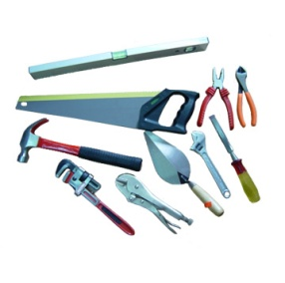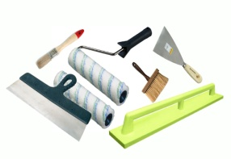 | Строитель
2 | 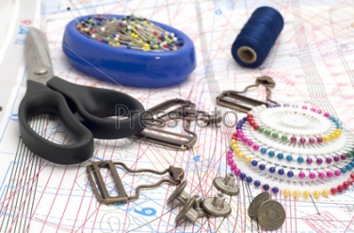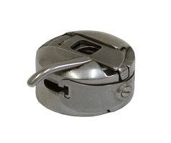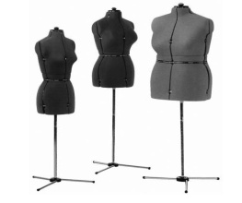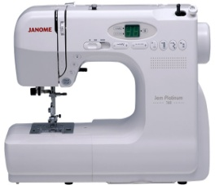 | Швея
3 | 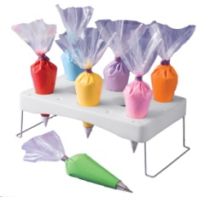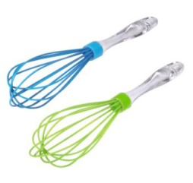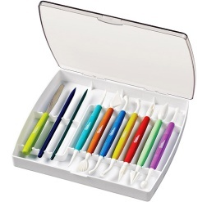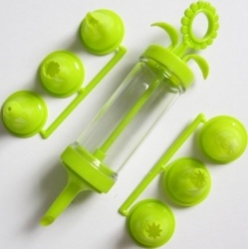 | Повар-кондитер

2 тур.
Задание 2.2. Кому, что нужно для работы? Соедини линией
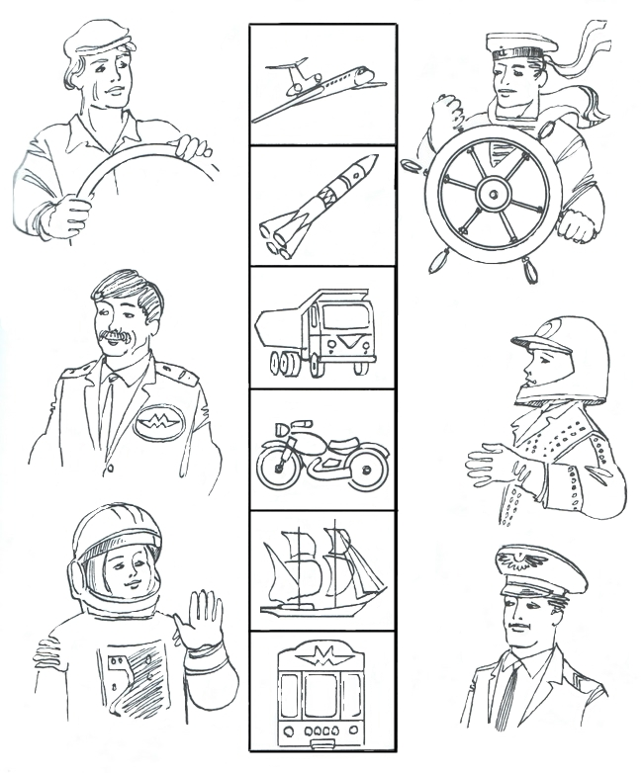

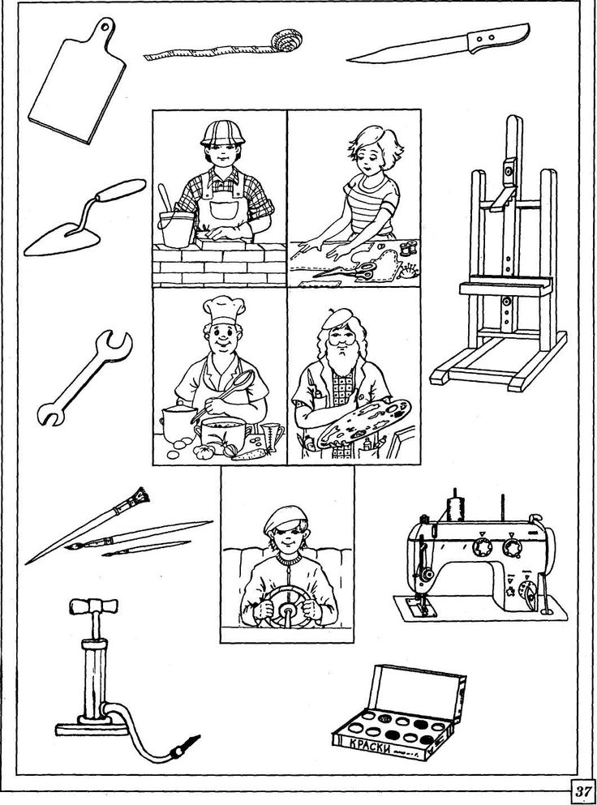

Приложение 2. Дополнительные задания (резерв).

- Синонимы (на слух)
Учащимся предлагается назвать, используя синонимы (слова, различные по звучанию и написанию, но имеющие одинаковое или очень близкое значение), представителей указанных профессий. Например: шофер – водитель.
Задания:

- педагог - ... (учитель, преподаватель);
- врач - ... (лекарь, доктор);
- стоматолог - ... (дантист, зубной врач);
- портной, портниха - ... (швея);
- летчик - ... (пилот);
- космонавт - ... (астронавт);
- повар - ... (кулинар);
- голкипер - ... (вратарь);
- торговец - ... (продавец);
- парикмахер - ... (цирюльник);
- дрессировщик - ... (укротитель);
- фокусник - ... (иллюзионист, факир);
- стюардесса - ... (бортпроводница);
- экскурсовод - ... (гид);
- арбитр - ... (судья);
- актер - ... (артист);
- адвокат - ... (защитник);
- вокалист - ... (певец);
- охотник - ... (зверолов, птицелов);
- художник - ... (живописец);
- балетмейстер - ... (хореограф);
- архитектор - ... (зодчий);
- скульптор - ... (ваятель);
- капельмейстер - ... (дирижер, хормейстер).

